Czas na monitor na lato. Promocja iiyama G-Master i ProGraphic ruszyła
W dniach 5-28 czerwca 2026 r. iiyama obniża ceny siedmiu monitorów należących do linii G-Master oraz ProGraphic. Promocja obejmuje modele przeznaczone zarówno dla graczy, jak i profesjonalistów pracujących z obrazem.

W dniach 5-28 czerwca 2026 r. iiyama obniża ceny siedmiu monitorów należących do linii G-Master oraz ProGraphic. Promocja obejmuje modele przeznaczone zarówno dla graczy, jak i profesjonalistów pracujących z obrazem.

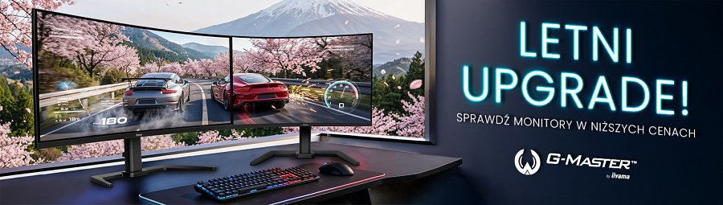
W ofercie znajdują się modele od 27-calowych matryc Full HD, z odświeżaniem 240 Hz po 31,5-calowe monitory 4K z panelem IPS Black 2.0 i certyfikacją Pantone. Obniżki sięgają do 200 PLN na modelu w stosunku do ceny regularnej.
Modele gamingowe - linia G-Master
iiyama G-Master GCB3484WQSU-B1
Zakrzywiony monitor ultrawide dla wymagających graczy. Panel VA o krzywiźnie 1500R i rozdzielczości 3440×1440 zapewnia szerokie pole widzenia i głęboki kontrast, a odświeżanie 180 Hz z czasem reakcji 0,4 ms MPRT eliminuje rozmycie w dynamicznych scenach.
l Przekątna: 34", krzywizna 1500R, panel VA
l Rozdzielczość: 3440×1440 (UWQHD)
l Odświeżanie: 180 Hz
l Cena regularna: 1 299 PLN, cena promocyjna: 1 099 PLN
iiyama G-Master GB2741HSU-B1
Wszechstronny 27-calowy monitor IPS. Panel Full HD z odświeżaniem 144 Hz i czasem reakcji 1 ms MPRT, regulowana podstawa z możliwością obrotu pivot.
l Przekątna: 27", panel IPS
l Rozdzielczość: 1920×1080 (Full HD)
l Odświeżanie: 144 Hz
l Cena regularna: 559 PLN, cena promocyjna: 459 PLN
iiyama G-Master G2771HS-B1
27-calowy monitor IPS dla graczy stawiających na odświeżanie 240 Hz i czas reakcji 0,4 ms MPRT. Model ten celuje w segment esportowy - bez kompromisów w kwestii płynności obrazu.
l Przekątna: 27", panel IPS
l Rozdzielczość: 1920×1080 (Full HD)
l Odświeżanie: 240 Hz
l Cena regularna: 559 PLN, cena promocyjna: 489 PLN
iiyama G-Master GC2781HSU-B1
Zakrzywiony 27-calowy monitor VA dla graczy szukających głębokiego kontrastu w przystępnej cenie. Krzywizna 1500R i wysoki statyczny kontrast panelu VA zapewniają immersję, a odświeżanie 144 Hz z czasem reakcji 1 ms MPRT gwarantuje płynność w grach akcji.
l Przekątna: 27", zakrzywiony (1500R), panel VA
l Rozdzielczość: 1920×1080 (Full HD)
l Odświeżanie: 144 Hz
l Cena regularna: 529 PLN, cena promocyjna: 429 PLN
iiyama G-Master GCB2784HSU-B1
Zakrzywiony 27-calowy monitor VA łączący prędkość segmentu Red Eagle z zakrzywionym ekranem. Odświeżanie 240 Hz i czas reakcji 0,7 ms MPRT przy krzywiźnie 1500R to propozycja dla graczy, którym zależy na obu tych cechach jednocześnie.
l Przekątna: 27", zakrzywiony (1500R), panel VA
l Rozdzielczość: 1920×1080 (Full HD)
l Odświeżanie: 240 Hz
l Cena regularna: 649 PLN, cena promocyjna: 579 PLN
Monitory profesjonalne - linia ProGraphic
iiyama ProGraphic HB2701UHSNP-B1
27-calowy monitor 4K dla projektantów, fotografów i twórców treści wideo. Panel IPS Black 2.0 zapewnia kontrast 3000:1 przy jednoczesnym pokryciu 99% przestrzeni barw DCI-P3 i certyfikatem Pantone Validated. Wbudowany hub USB-C z funkcją ładowania oraz przełącznik KVM upraszczają pracę przy dwóch komputerach.
l Przekątna: 27", panel IPS Black 2.0
l Rozdzielczość: 3840×2160 (4K UHD)
l Odświeżanie: 60 Hz
l Cena regularna: 2179 PLN, cena promocyjna: 1999 PLN
iiyama ProGraphic HB3201UHSNP-B1
31,5-calowa wersja modelu HB2701UHSNP-B1 dla tych, którzy potrzebują większej przestrzeni roboczej przy zachowaniu identycznej jakości obrazu. Ta sama specyfikacja panelu IPS Black 2.0 z rozdzielczością 4K, kontrastem 3000:1 i certyfikacją Pantone na ekranie o większej przekątnej robi jeszcze lepsze wrażenie.
l Przekątna: 31,5", panel IPS Black 2.0
l Rozdzielczość: 3840×2160 (4K UHD)
l Odświeżanie: 60 Hz
l Cena regularna: 3049 PLN, cena promocyjna: 2 899 PLN
Promocja trwa do 28 czerwca 2026 r.

